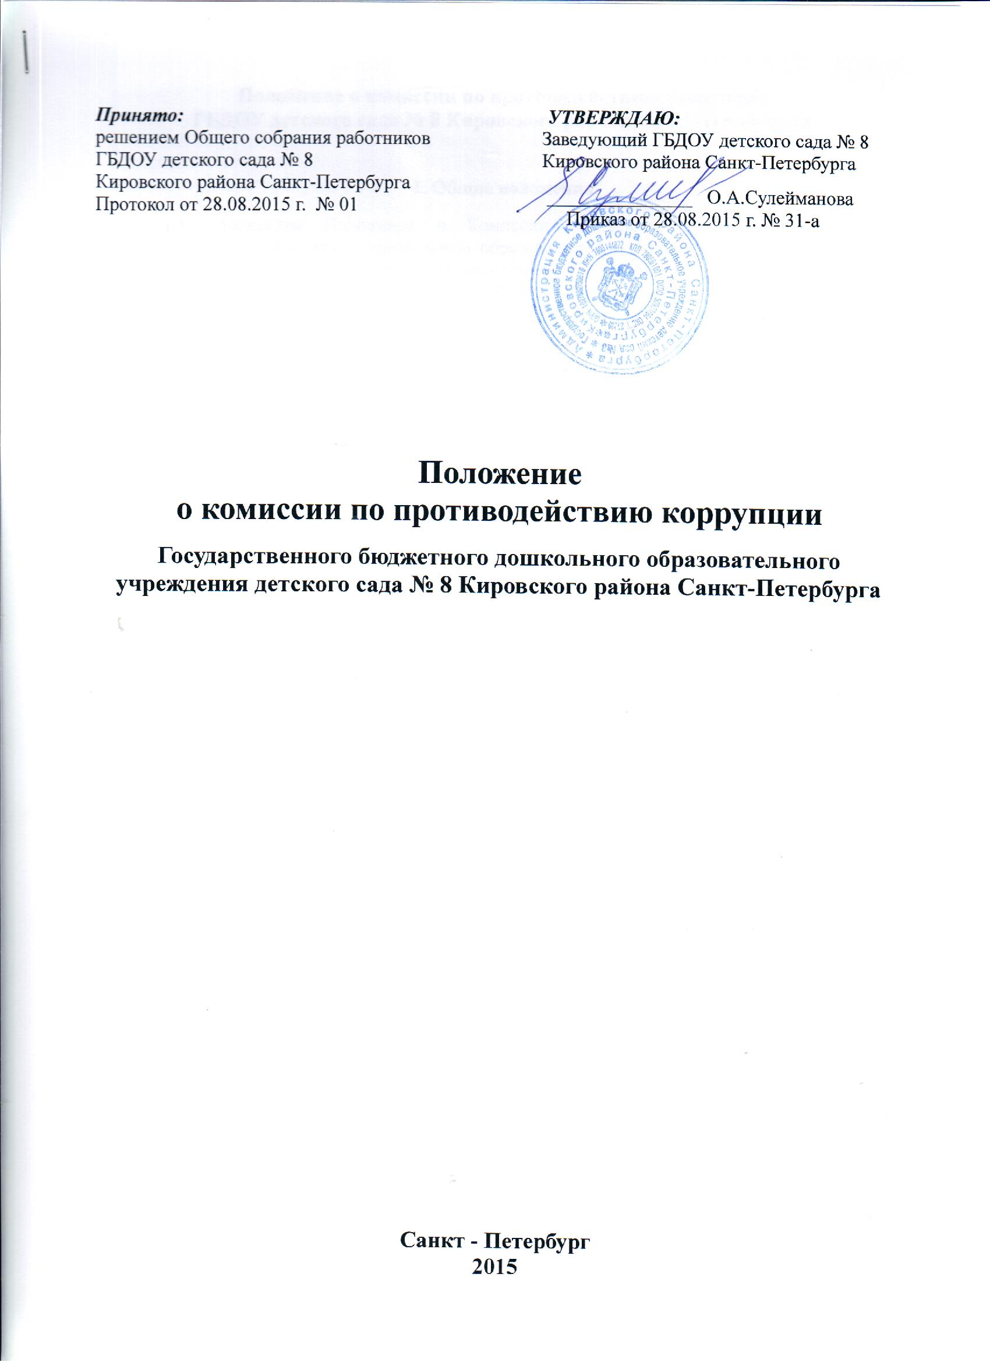

Положение о комиссии по противодействию коррупции
ГБДОУ детского сада № 8 Кировского района Санкт-Петербурга

1. Общие положения

1.1. Настоящее Положение о Комиссии по противодействию коррупции в Государственном бюджетном дошкольном образовательном учреждении детском саду № 8 Кировского района Санкт-Петербурга (далее - Положение) разработано на основе:

- Федерального закона от 29.12.2012 № 273-ФЗ «Об образовании в Российской Федерации» (глава 1 статья 2 пункт 33, глава 5 статьи 47, 48);

- Федерального закона от 25.12.2008 № 273-ФЗ «О противодействии коррупции»;

- Методических рекомендаций по разработке и принятию организациями мер по предупреждению и противодействию коррупции, утвержденные Министерством труда и социальной защиты Российской Федерации от 08.11.2013;

- Устава Государственного бюджетного дошкольного образовательного учреждения детского сада № 8 Кировского района Санкт-Петербурга (далее - Образовательное учреждение);

- иных нормативных правовых актов.

1.2. Настоящее Положение разработано в целях координации деятельности структурных подразделений (при наличии) Образовательного учреждения (далее - подразделения) и его должностных лиц (работников), иных субъектов системы противодействия коррупции по реализации антикоррупционной политики в учреждении.

1.3. Изменения и дополнения в Положение вносятся на заседании Комиссии по противодействию коррупции в Образовательном учреждении, принимаются на заседании Общего собрания работников учреждения и утверждаются приказом руководителя Образовательного учреждения.

1.4. Данное Положение действует до принятия нового.

1.5. Комиссия по противодействию коррупции (далее – Комиссия) в Образовательном учреждении является постоянно действующим совещательным органом учреждения, образованным для координации деятельности структурных подразделений (при наличии) учреждения (далее - подразделения) и его должностных лиц (работников), иных субъектов системы противодействия коррупции по реализации антикоррупционной политики в Образовательном учреждении.

1.6. Комиссия образуется в целях:

1.6.1. предупреждения коррупционных правонарушений в Образовательном учреждении;

1.6.2. организации выявления и устранения в Образовательном учреждении причин и условий, порождающих коррупцию;

1.6.3. обеспечения защиты прав и законных интересов граждан, общества и государства от угроз, связанных с коррупцией;

1.6.4. участия в пределах своих полномочий в реализации мероприятий, направленных на противодействие коррупции в Образовательном учреждении.

1.7. Комиссия в своей деятельности руководствуется:

- действующим законодательством Российской Федерации и Санкт - Петербурга;

- Положением о Комиссии;

- решениями Совета при Президенте Российской Федерации по противодействию коррупции, решениями Межведомственного совета по противодействию коррупции в исполнительных органах государственной власти Санкт-Петербурга, образованного постановлением Правительства Санкт-Петербурга от 17.02.2009 № 203;

- правовыми актами администрации Кировского района Санкт-Петербурга, методическими рекомендациями и правовыми актами Комитета по вопросам законности, правопорядка и безопасности (далее - Комитет), иных исполнительных органов государственной власти (далее - ИОГВ), уполномоченных на решение задач в сфере реализации антикоррупционной политики;

- поручениями Губернатора Санкт-Петербурга, вице-губернатора Санкт - Петербурга - руководителя Администрации Губернатора Санкт-Петербурга, вице-губернатора Санкт-Петербурга, координирующего и контролирующего деятельность ИОГВ, поручениями и указаниями главы администрации Кировского района Санкт-Петербурга.

1.8. Комиссия осуществляет свою деятельность во взаимодействии с администрацией Кировского района Санкт-Петербурга, органами прокуратуры и правоохранительными органами (при необходимости), институтами гражданского общества, общественностью.

1.9. В состав комиссии входят руководители подразделений и иные должностные лица (работники) Образовательного учреждения, представитель (представители) администрации Кировского района Санкт-Петербурга.

1.10. Представитель (представители) администрации Кировского района Санкт-Петербурга участвует(ют) в заседании комиссии по согласованию с главой администрации Кировского района Санкт-Петербурга.

1.11. Согласование осуществляется путем направления письменного обращения на имя главы администрации, не менее чем за пять рабочих дней до заседания комиссии, в соответствии с формой согласно приложению к настоящему положению. К обращению прилагается повестка заседания комиссии.

1.12. По решению руководителя Образовательного учреждения в состав комиссии могут быть включены представители иных государственных органов, органов местного самоуправления внутригородских муниципальных образований Санкт-Петербурга, институтов гражданского общества, общественности.

2. Задачи комиссии

2.1. Участие в реализации государственной политики в области противодействия коррупции в Образовательном учреждении.

2.2. Устранение (минимизация) коррупционных проявлений в деятельности Образовательного учреждения.

2.3. Координация в рамках своей компетенции деятельности подразделений и должностных лиц (работников) Образовательного учреждения, иных субъектов системы противодействия коррупции по реализации антикоррупционной политики в учреждении.

2.4. Предварительное (до внесения на рассмотрение руководителя Образовательного учреждения) рассмотрение проектов правовых актов и планирующих документов учреждения в сфере противодействия коррупции (при необходимости).

2.5. Контроль реализации мероприятий, предусмотренных планами противодействия коррупции в Образовательном учреждении.

2.6. Решение иных задач, предусмотренных законодательством Российской Федерации и Санкт-Петербурга о противодействии коррупции.

3. Направления деятельности комиссии

3.1. Осуществление координации деятельности по реализации антикоррупционной политики в Образовательном учреждении.

3.2. Анализ коррупционных рисков, выявление причин и условий, способствующих совершению коррупционных правонарушений в Образовательном учреждении, и подготовка предложений по их устранению.

3.3. Организация антикоррупционного мониторинга и рассмотрение его результатов.

3.4. Организация взаимодействия с гражданами, институтами гражданского общества, общественностью по вопросам реализации антикоррупционной политики, рассмотрение обращений граждан и организаций о возможных коррупционных правонарушениях в Образовательном учреждении.

3.5. Рассмотрение в рамках своей компетенции поступивших в администрацию Кировского района Санкт-Петербурга уведомлений о результатах выездных проверок деятельности администрации Кировского района Санкт-Петербурга по выполнению программ противодействия коррупции и выявленных нарушениях (недостатках), выработка мер по устранению нарушений (недостатков), выявленных в процессе проверок в Образовательном учреждении, и учету рекомендаций, данных в ходе выездных проверок.

3.6. Рассмотрение в рамках своей компетенции поступивших в Образовательное учреждение (администрацию Кировского района Санкт-Петербурга) актов прокурорского реагирования и принятие мер по устранению выявленных нарушений в сфере противодействия коррупции.

3.7. Разработка и организация осуществления комплекса дополнительных мер по реализации антикоррупционной политики с внесением изменений в планы противодействия коррупции в Образовательном учреждении при выявлении органами прокуратуры, правоохранительными и контролирующими органами коррупционных правонарушений в учреждении, а также в других государственных учреждениях, подведомственных администрации Кировского района Санкт - Петербурга.

3.8. Реализация в Образовательном учреждении антикоррупционной политики в сфере закупок товаров, работ, услуг для обеспечения государственных нужд.

3.9. Реализация антикоррупционной политики в сфере учета и использования государственного имущества Санкт-Петербурга и при использовании Образовательным учреждением средств бюджета Санкт-Петербурга, в том числе:

3.9.1. рассмотрение в рамках своей компетенции поступивших в Образовательное учреждение (администрацию Кировского района Санкт-Петербурга) актов проверок (ревизий) основной и финансово-хозяйственной деятельности, проведенных администрацией Кировского района Санкт-Петербурга и другими государственными органами, наделенными контрольными полномочиями, и выработка мер по устранению выявленных нарушений;

3.9.2. реализация принципов прозрачности и социальной справедливости при организации и осуществлении материального стимулирования (премирования) работников Образовательного учреждения;

3.9.3. Мониторинг распределения средств, полученных Образовательноым учреждением за предоставление платных услуг (в случае оказания организацией платных услуг).

3.9.4. Организация антикоррупционного образования работников Образовательного учреждения.

3.9.5. Подведение итогов работы по противодействию коррупции в Образовательном учреждении.

4. Полномочия комиссии

4.1. Принимать в пределах своей компетенции решения, необходимые для организации и координации деятельности по реализации антикоррупционной политики подразделений и должностных лиц (работников) Образовательного учреждения.

4.2. Приглашать для участия в заседаниях комиссии руководителей подразделений и работников Образовательного учреждения, а также (по согласованию) должностных лиц ИОГВ, представителей органов прокуратуры, других государственных органов, органов местного самоуправления внутригородских муниципальных образований СанктПетербурга, институтов гражданского общества, общественности.

4.3. Заслушивать доклады и отчеты членов комиссии, отчеты должностных лиц (работников) Образовательного учреждения, в том числе о выполнении решений комиссии, информацию представителей других государственных органов, органов местного самоуправления внутригородских муниципальных образований Санкт-Петербурга, институтов гражданского общества, общественности.

4.4. Рассматривать в пределах своей компетенции в целях выработки соответствующих решений и рекомендаций поступившие в Образовательное учреждение (администрацию Кировского района Санкт-Петербурга):

4.4.1. обращения граждан и организаций о возможных коррупционных правонарушениях в Образовательном учреждении;

4.4.2. уведомления о результатах выездных проверок деятельности администрации Кировского района Санкт-Петербурга по выполнению программ противодействия коррупции и выявленных нарушениях (недостатках) (в части, касающейся Образовательного учреждения);

4.4.3. акты прокурорского реагирования о выявленных нарушениях в сфере противодействия коррупции;

4.4.4. Акты проверок (ревизий) основной и финансово-хозяйственной деятельности Образовательного учреждения, проведенных администрацией Кировского района Санкт - Петербурга и другими государственными органами, наделенными контрольными полномочиями.

4.5. Направлять информационные и рекомендательные материалы по вопросам, отнесенным к компетенции комиссии, в подразделения и должностным лицам (работникам) Образовательного учреждения.

5. Организация работы комиссии

5.1. Комиссия проводит заседания по мере необходимости, но не реже одного раза в полугодие. Повестку дня, дату и время проведения заседания комиссии определяет председатель комиссии с учетом предложений заместителя (заместителей) председателя, членов и ответственного секретаря комиссии.

5.2. Комиссия при необходимости может проводить выездные (в структурных подразделениях) заседания.

5.3. Работой комиссии руководит председатель комиссии, а в период его отсутствия - его заместитель (один из заместителей председателя комиссии по указанию председателя комиссии).

5.4. Председатель комиссии назначает и ведет заседания комиссии, распределяет обязанности между членами комиссии, подписывает принятые комиссией решения.

5.5. Организационно-техническое обеспечение деятельности комиссии осуществляется ответственным секретарем комиссии. Ответственный секретарь комиссии проводит предварительную подготовку материалов к рассмотрению на заседании комиссии, приглашает членов комиссии и иных лиц на заседание комиссии, готовит проекты решений комиссии, ведет протокол заседания комиссии, направляет копии протокола лицам, принимавшим участие в заседании комиссии.

5.6. Подготовка материалов к заседанию комиссии осуществляется подразделениями и должностными лицами (работниками) Образовательного учреждения. Материалы должны быть представлены председателю и ответственному секретарю комиссии не позднее, чем за три рабочих дня до дня проведения заседания комиссии. В случае непредставления материалов в установленный срок по решению председателя комиссии вопрос может быть исключен из повестки дня и рассмотрен на другом заседании комиссии. Материалы, подлежащие рассмотрению комиссией, предварительно изучаются председателем комиссии, заместителем (заместителями) председателя комиссии, ответственным секретарем комиссии и членами комиссии.

5.7. Члены комиссии осуществляют работу в комиссии на общественных началах. Члены комиссии не вправе делегировать свои полномочия иным лицам.

5.8. Члены комиссии обязаны:

5.8.1. присутствовать на заседании комиссии, участвовать в обсуждении рассматриваемых вопросов и выработке решений;

5.8.2. при невозможности присутствия на заседании комиссии заблаговременно (не позднее, чем за один рабочий день до дня проведения заседания комиссии) известить об этом ответственного секретаря комиссии, по согласованию с председателем комиссии и с последующим уведомлением ответственного секретаря комиссии направить на заседание комиссии лицо, исполняющее его обязанности;

5.8.3. в случае необходимости направить ответственному секретарю комиссии свое мнение по вопросам повестки дня в письменном виде;

5.8.4. лицо, исполняющее обязанности должностного лица, являющегося членом комиссии, принимает участие в заседании комиссии с правом совещательного голоса;

5.8.5. лица, участвующие в заседаниях комиссии, обязаны не разглашать сведения, составляющие охраняемую законом тайну, конфиденциальную информацию, а также информацию, позволяющую установить персональные данные лиц, направивших обращения о коррупции.

5.9. Заседание комиссии ведет председатель комиссии или по его поручению заместитель (один из заместителей) председателя комиссии.

5.10. Решение комиссии считается правомочным, если на ее заседании присутствует не менее половины членов комиссии. Решения принимаются большинством голосов присутствующих на заседании членов комиссии. В случае равенства голосов решающим является голос председательствующего на заседании комиссии.

5.11. Заседание комиссии оформляется протоколом с указанием даты и места заседания, сведений о явке членов комиссии и лиц, приглашенных на заседание комиссии, содержания рассматриваемых вопросов, а также сведений о принятых решениях.

5.12. Протокол подписывается ответственным секретарем комиссии и утверждается председательствующим на заседании комиссии.

5.13. В случае отсутствия на заседании руководителя Образовательного учреждения (либо если он не является председателем комиссии) о принятых решениях заместитель (один из заместителей) председателя или ответственный секретарь комиссии докладывают руководителю Образовательного учреждения в возможно короткий срок.

5.14. Принятое комиссией решение, в том числе ключевые детали рассмотренных вопросов, в трехдневный срок после утверждения протокола, размещаются на сайте Образовательного учреждения в информационно-телекоммуникационной сети "Интернет" (при его наличии).

5.15. Учитывая, что решения комиссии могут содержать персональные данные, исходя из положения пункта 11 части 1 статьи 6 Федерального закона от 27.07.2006 № 152 - ФЗ «О персональных данных», опубликование данных решений осуществляется с обезличиванием персональных данных.

5.16. Копия протокола заседания комиссии в трехдневный срок после утверждения направляются в администрацию Кировского района Санкт - Петербурга.

5.17. Решения комиссии, зафиксированные в протоколе, носят обязательный характер для подразделений и должностных лиц (работников) Образовательного учреждения.

5.18. Для реализации решений комиссии также могут издаваться правовые акты учреждения, даваться поручения руководителем (заместителями руководителя) Образовательного учреждения.

